Från och med 26 februari klockan 0630 kommer den nya inloggningsmetoden utan programmet Net ID fungera.
- Välj logga in med SITHS som vanligt
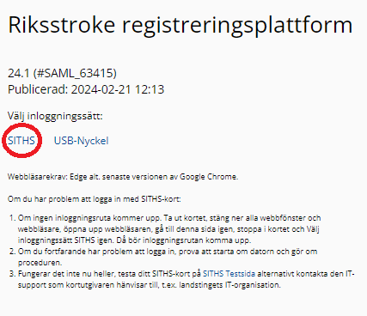
- Sen väljer man antingen att logga in med SITHS-kort eller via SITHS-eID på denna enhet, se bild nedan.
OBS! Det går också att logga in med mobilt SITHS-eID om ni har tillgång till det. Välj då SITHS eID på annan enhet.
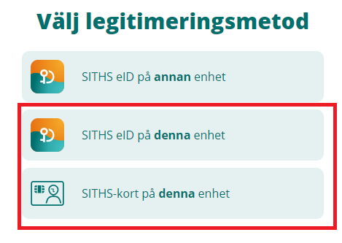
- Välj klinik. För de flesta användare behöver man välja vilken klinik man skall logga in med.
- Fyll sedan i din pinkod.
- Fyll sedan i sjukhuskod, användarnamn och lösenord som vanligt

